Einführung in den Drehstromasynchronmotor– Automatisierungstechnik

Bitte tragen Sie alle in der Handreichung verwendeten Bilder, Skizzen, Tabellen, Zeichnungen und Zitate in die folgende Liste ein und legen Sie die Liste zur rechtlichen Prüfung der Handreichung bei.
Eine vollständige und strukturierte Dokumentation beschleunigt den Freigabe- und damit den Erstellungsprozess erheblich!

Eintrag Nutzungsrechte (siehe auch die beiden Musterbeispiele am Anfang der Liste):
1) Wenn Sie ein eigenes Bild verwenden, tragen Sie bitte „Vom Autor erstellt“ ein.
2) Wenn die Quelle des Bildes eine redaktionelle Nutzung erlaubt (z.B. in den meisten Fällen bei Pixelio), vermerken Sie dies bitte sowie den genauen Fundort mit Name der Quelle. Bitte geben Sie die jeweilige Lizenz an, z. B. „CC BY 4.0“. Bitte nutzen Sie kein Werk, das den Vermerk „Public Domain (PD)“ trägt!
3) Wenn Sie das Nutzungsrecht an einem Bild erworben haben, geben Sie bitte an, dass ein Nutzungsrecht eingeholt wurde. Bitte fügen Sie in diesem Fall das entsprechende Dokument (z.B. Ausdruck E-Mail) der Akte bei.
Bereich/  Seite | Thema/ Titel/  Abschnitt | Bild/Skizze/  Tabelle/Zeichnung/  Zitat | Bildquelle | Nutzungsrecht
Automatisierungstechnik „Einführung in den Drehstromasynchronmotor “
Anhang 2: Gruppen-puzzle | Abb. 2: Anleitung zum Gruppen-puzzle  Padlet | 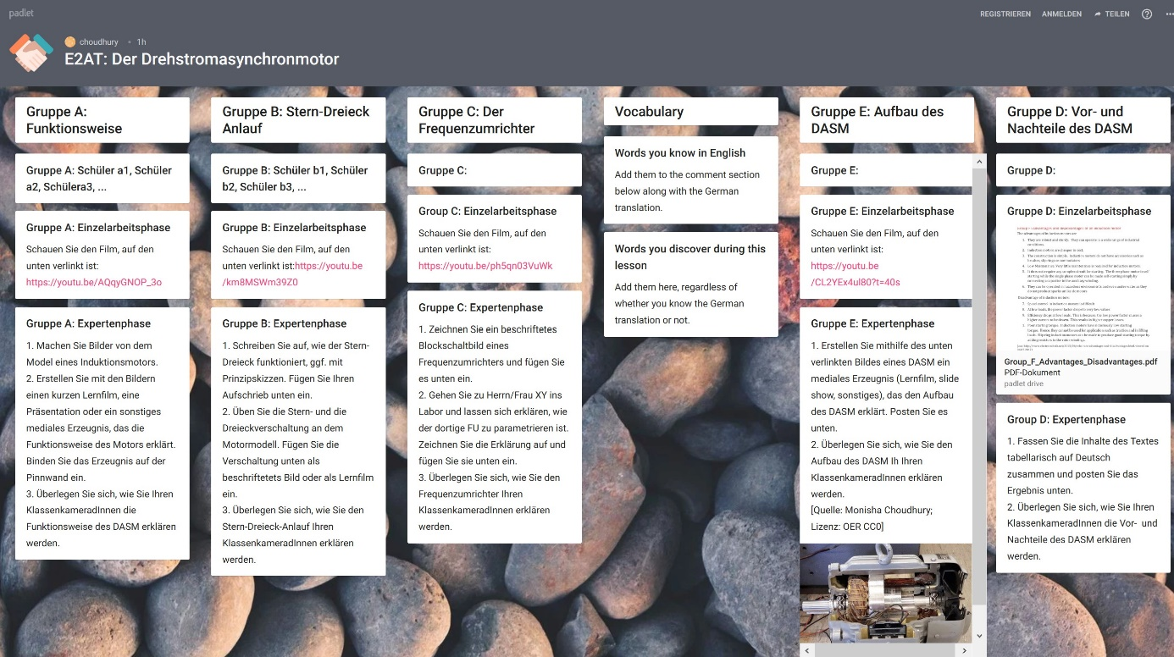 | Vom Autor erstellt | Padlet von KM abgesegnet (Hr. Eckert)
Anhang 3: Selbst-kontrolle | Abb. 3.1: Beschriftung eines Motors.  H5P-Inhalt | 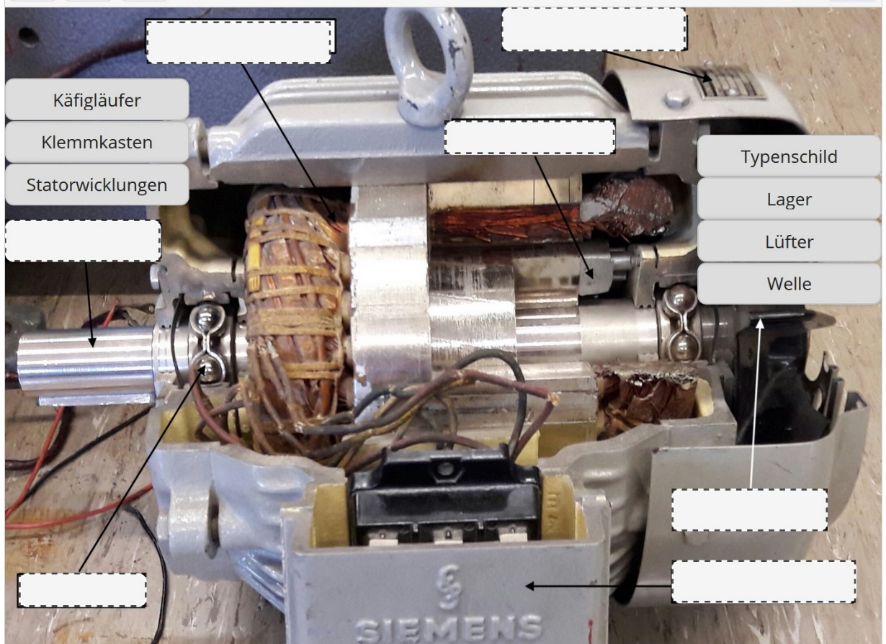 | Vom Autor erstellt
Anhang 3: Selbst-kontrolle | Abb. 3.2: Funktionsprinzip des DASM.  H5P-Inhalt - Beispiel | 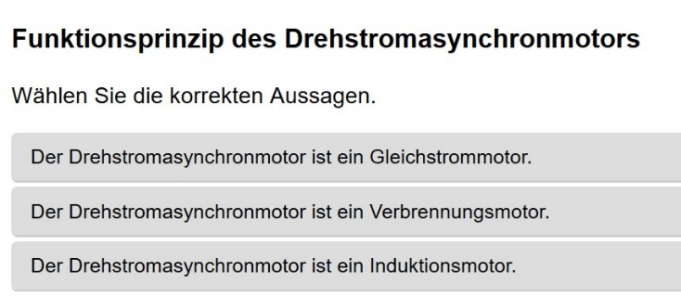 | Vom Autor erstellt
Anhang 3: Selbst-kontrolle | Abb. 3.3: Funktionsprinzip des DASM.  H5P-Inhalt | 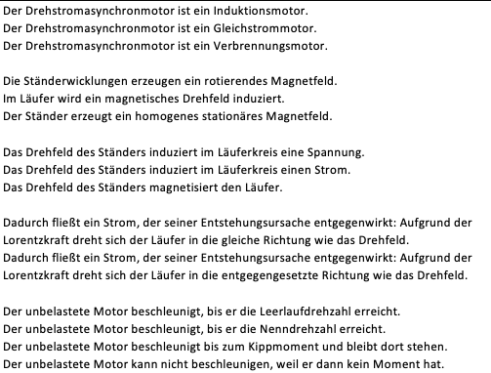 | Vom Autor erstellt
Anhang 3: Selbst-kontrolle | Abb. 3.4: Typenschild eines DASM.  H5P-Inhalt | 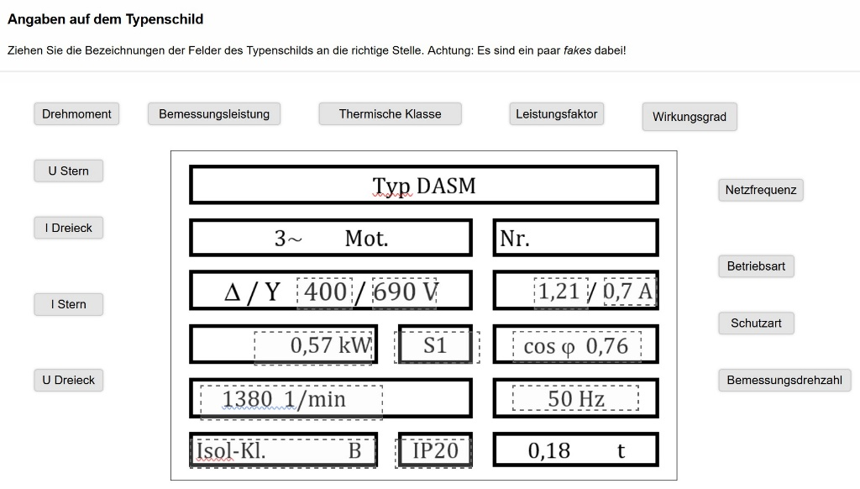 | Vom Autor erstellt
Anhang 3: Selbst-kontrolle | Abb. 3.5: Lückentext zum Typenschild des DASM.  H5P-Inhalt | 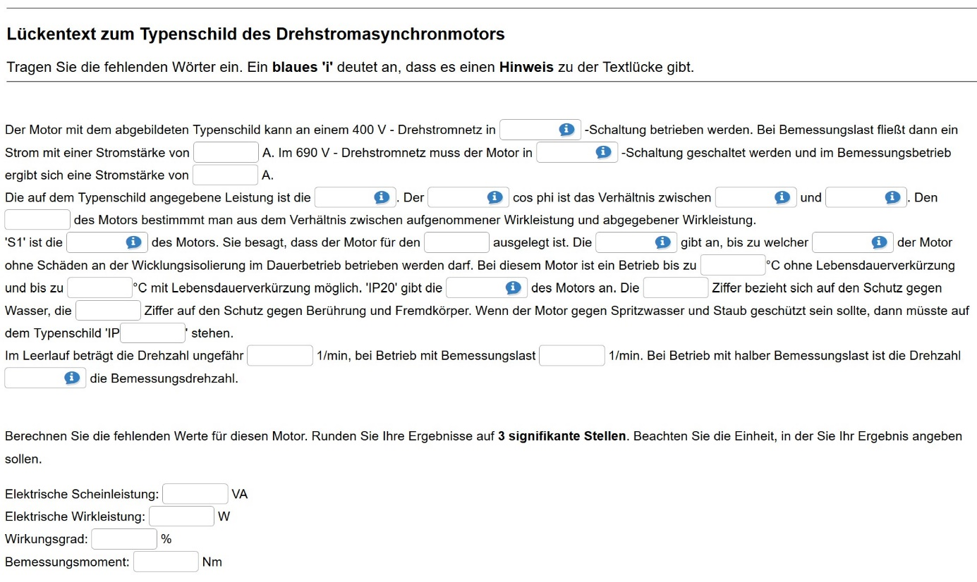 | Vom Autor erstellt
Anhang 3: Selbst-kontrolle | Abb. 3.6: Quiz zum Stern-Dreieck-Anlauf des DASM.  H5P-Inhalt | 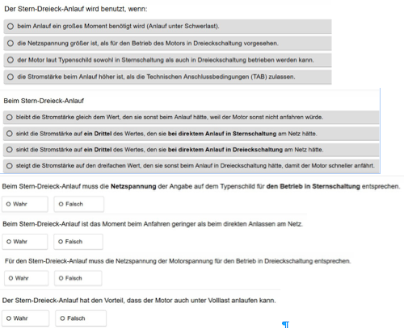 | Vom Autor erstellt

